ПРИНЯТ УТВЕРЖДЁН

Общим собранием Приказом № ___ от 31.08. 2016г.
трудового коллектива Директор МБУ ДО ДЮСШ № 1 г. Пензы
МБУ ДО ДЮСШ № 1 г. Пензы
Протокол № ___ от 31. 08. 2016г. _______________ А.В. Калмаков

ПЛАН РАБОТЫ

МБУ ДО ДЮСШ № 1 Г.ПЕНЗЫ

НА 2016 – 2017 УЧЕБНЫЙ ГОД

СОГЛАСОВАН

Заместитель директора по УВР
МБУ ДО ДЮСШ № 1 г. Пензы
______________ Аршинова Т.В.
31.08. 2016г.

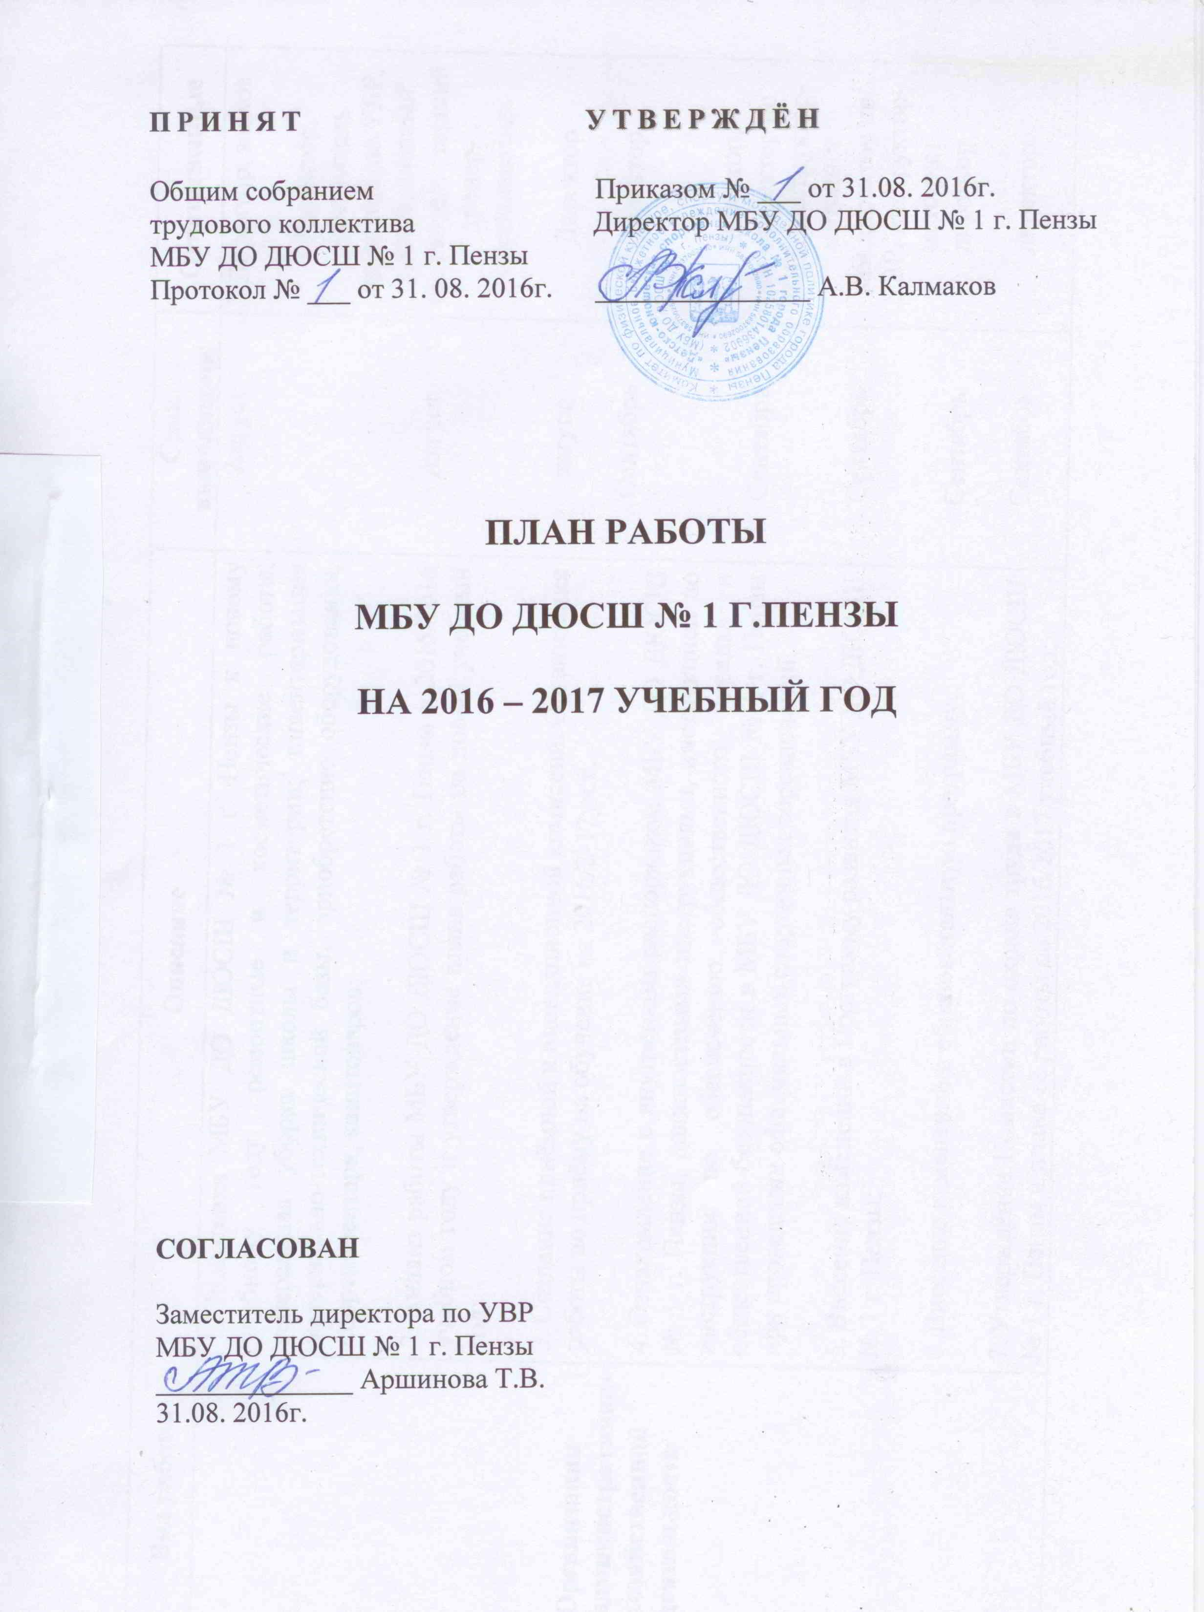

Вид работы | Описание | Срок выполнения | Ответственные
Организация административно-хозяйственной деятельности | - Подготовка МБУ ДО ДЮСШ № 1 г. Пензы к новому учебному году: ремонтные и косметические работы; генеральная уборка школы и территории; инвентаризация материально-технической базы, приобретение оборудования, спортинвентаря, канцтоваров;  - Анализ работы МБУ ДО ДЮСШ № 1 г. Пензы в 2015/2016 учебном году и утверждение плана работы на новый учебный год;  - Создание приёмной и апелляционной комиссий. Организация работы по приёму на обучение на 2016/2-17уч.г.  - Ознакомление с внутренним распорядком МБУ ДО ДЮСШ № 1 г. Пензы, должностными инструкциями, инструкцией по инструкции по обеспечению общественного порядка и общественной безопасности в МБУ ДО ДЮСШ № 1 г. Пензы при проведении официальных спортивных соревнований;  - Внесение изменений в Программу развития МБУ ДО ДЮСШ № 1 г. Пензы;  - Внесение изменений в образовательную программу;  - Утверждение Комиссии по охране труда в МБУ ДО ДЮСШ № 1 г. Пензы и плана её работы на 2016/2017 учебный год;  - Утверждение режима работы МБУ ДО ДЮСШ № 1 г. Пензы в 2016/2017 учебном году;  - Комплектование учебных групп на 2016/2017 учебный год;  - Утверждение штатного расписания и тарификационных списков на 01 сентября 2016г.;  - Утверждение расписания тренировок на сентябрь 2016г.;  - Выбор председателя и секретаря Общего собрания трудового коллектива МБУ ДО ДЮСШ № 1 г. Пензы на 2016/2017 учебный год;  - Выборы старшего тренера-преподавателя отделения на 2016/2017 учебный год;  - Выборы председателя и секретаря тренерского совета на 2016/2017 учебный год;  - Составление графика педагогических, тренерских, методических советов, общего собрания трудового коллектива МБУ ДО ДЮСШ № 1 г. Пензы на 2016/2017 учебный год;  - Выборы председателя, секретаря и членов Аттестационной комиссии МБУ ДО ДЮСШ № 1 г. Пензы на 2016/2017 учебный год;  - Выборы состава Комиссии по распределению стимулирующих выплат на 2016/2017 учебный год;  - Работа с Личными делами обучающихся, составление электронной базы обучающихся;  - Оформление спортивных разрядов обучающимся.  - Разработка, внесение изменений, утверждение, ознакомление и размещение на информационных стендах и в интернете локально-нормативных документов МБУ ДО ДЮСШ № 1 г. Пензы. | Август  Август  август  Сентябрь  Сентябрь  Сентябрь  Сентябрь  Сентябрь  Сентябрь  Сентябрь  Сентябрь  Сентябрь  Сентябрь  Сентябрь  Сентябрь  сентябрь  весь год  по мере выполнения  весь год | Директор, завхоз  Директор, заместитель директора по УВР, завхоз, главный бухгалтер, старший тренер-преподаватель  Директор  Директор  Директор, зам.директор по УВР, инструктор-методист  зам.директор по УВР, инструктор-методист  директор  директор, зам.директор по УВР, гл.бухгалтер, старший тренер-преподаватель  директор, зам.директор по УВР  Директор  Тренеры-преподаватели, зам.директор по УВР  зам.директор по УВР, инструктор-методист
Организация учебно-тренировочной и спортивно-массовой работы | - Составление и утверждение учебного плана на 2016/2017 учебный год;  - Составление и утверждение календаря спортивно-массовых мероприятий на 2016/2017 учебный год;  - Составление и утверждение планов учебно-тренировочной работы на год с группами;  - Ознакомление с планом внутришкольного контроля;  - Составление перспективного плана развития отделения: выявление перспективных игроков по возрастам, формирование сборных команд школы, обязательное проведение периодических тренировок сборных команд.  - Набор и приём обучающихся в МБУ ДО ДЮСШ № 1 г. Пенза;  - Работа по выполнению программного материала.  - Работа по сохранности контингента обучающихся (профилактическая работа с детьми, пропускающими тренировки, их родителями, учителями общеобразовательных школ).  - Психолого-педагогическая помощь обучающимся:  - изучение условий жизни обучающихся, социального статуса родителей, учёбы в общеобразовательной школе, проведения досуга;  - установление сотрудничества тренера-преподавателя с семьями и учителями общеобразовательных школ обучающихся;  - формирование у обучающихся и их родителей навыков здорового образа жизни;  - совместная организация и проведение вечеров отдыха и спортивно-массовых мероприятий с обучающимися и их родителями;  - проведение родительских собраний.  - Обеспечение направленности содержания обучения на достижение заданного уровня спортивных результатов:  - создание на учебно-тренировочных занятиях микроклимата сотрудничества;  - использование индивидуальной и групповой организации обучения;  - включение обучающихся в самостоятельную учебно- тренировочную деятельность;  - разработка заданий различного уровня сложности, тестовые задания, использование интегральной подготовки; дневники спортсменов  - информирование обучающихся по вопросам критериев показателей спортивных достижений, уровня теоретических, тактических и технических знаний, соответствующих уровню ступенчатого обучения.  - выполнение календарей спортивно-массовых мероприятий по отделениям;  - организация учебно-тренировочных сборов, товарищеских встреч, летних спортивных лагерей, встреч с выпускниками, ведущими спортсменами.  - Определение уровня физического, технического, тактического развития обучающихся:  - ведение записи наблюдений за развитием обучающихся;  - приём контрольных нормативов;  - диагностика уровня развития обучающихся.  - Планирование, организация и проведение спортивно-массовых мероприятий.  - Проведение семинаров по судейству и обслуживанию соревнований, организация работы «Школы молодого судьи».  - Контроль за выполнением календаря спортивно-массовых мероприятий. | Сентябрь  Весь год  Весь год  Весь год | зам.директор по УВР, инструктор-методист, старший тренер-преподаватель  тренеры-преподаватели,  старший тренер-преподаватель, зам.директор по УВР  тренеры-преподаватели,  старший тренер-преподаватель, зам.директор по УВР  старший тренер-преподаватель, зам.директор по УВР
Организация научно-методической работы | - Обеспечение непрерывного образования тренеров-преподавателей:  - планирование и организация работы тренерских (методических) советов;  - использование научно-методической литературы и нормативно-правовых документов;  - проведения научно-практических семинаров, открытых учебно-тренировочных занятий (обобщение опыта работы);  - проведение практикумов по самоанализу учебно-тренировочных занятий;  - взаимопосещение открытых учебно-тренировочных занятий по отделениям, помощь молодым тренерам-преподавателям;  - изучение приемов успешного обучения;  - обзор новинок научно-методической литературы;  - подготовка документов на участие в городских  и областных конкурсах.  - Повышение квалификации и педагогического мастерства:  - обеспечение своевременной курсовой подготовки и переподготовки;  - обеспечение участия в семинарах различного уровня;  - организация и проведение аттестации тренеров-преподавателей на квалификационную категорию. | Весь год | Зам.директор  по УВР,  инструктор-методист
Организация внутришкольного контроля | - Подготовка к учебно-тренировочному процессу:  - Комплектование групп и сохранность контингента учащихся в соответствии с учебным планом и тарификацией;  - Тематическое планирование (согласование планов с администрацией);  - Подготовка мест занятий и расписания занятий.  - Эффективность учебно-тренировочного процесса:  - Контроль выполнения программного материала;  - Контроль выполнения плана-календаря спортивно-массовых мероприятий;  - Контроль качества проведения учебно-тренировочных занятий;  - Контроль посещаемости учебно-тренировочных занятий обучающимися;  - Контроль выполнения расписания учебно-тренировочных занятий;  - Контроль уровня подготовки обучающихся посредством промежуточной аттестации;  - Выполнение функциональных обязанностей:  - Ведение журналов учета групповых занятий и всей отчетной документации;  - Выполнение распоряжений Администрации школы и КФСМ;  - Выполнение должностных инструкций, правил внутреннего трудового распорядка, Устава, инструкций по ТБ, остальных локально-нормативных актов;  - Врачебно-педагогический контроль эффективности занятий и заданной физической нагрузкой. | Сентябрь  Весь год  Весь год  Весь год | Тренеры-преподаватели  Зам.директор по УВР,  старший тренер-преподаватель  Директор  директор
Организация медико-санитарной работы | - Создание условий сохранности и укрепления здоровья обучающихся и работников школы:  - Соблюдение правил и норм охраны труда;  - Санитарно-профилактические, медико-восстановительные мероприятия для обучающихся;  - Соблюдение санитарно-гигиенических норм;  - Организация первичного ежегодного и текущего медицинского контроля обучающихся;  - Научно-практические занятия с обучающимися и работниками школы по оказанию первой медицинской помощи;  - Подготовка документов к соревнованиям;  - Организация прохождения медицинских осмотров работниками школы;  - Организация прохождения УМО обучающимися школы;  - Организация обслуживания спортивно-массовых мероприятий проводимых в МБУ ДО ДЮСШ №1 г. Пензы медицинским работником. | Весь год | Директор,  старший тренер-преподаватель
Агитационно-пропагандистская работа | - Освещение спортивной жизни школы в СМИ, в интернете.  - Обновление наглядной агитации, художественное оформление школы.  - Сбор фотоматериалов к презентации.  - Оформление стены – «Гордость школы».  - Оформление стенда «Спортивный калейдоскоп». | Весь год | инструктор-методист

